错误为：为应用程序池“XXXXXX”提供服务的进程在与“Windows Process Activation Service”通信时出现严重错误。该进程 ID 为"XXX"。数据字段包含错误号。
这个是win2008 R2 X64的安全特性.一些核心系统组件只能允许本地帐号,TrustedInstaller有完全控制权限,而不是本地管理员组
要在Windows Server 2008 R2 上修改 “IIS Admin Service” ,你需要授予本地管理员组有注册表权限:
1.在组件管理器中查到IIS的appid
2.使用regedit,定位到HKEY_CLASSES_ROOT\AppID\{刚查到的ID}”
3.右键点击{刚查到的ID},选权限
4.在权限设置窗口中点高级,选择所有者标签,选中administrators为所有者
5.授予administrators组有读/写等所有权 注意:务必不要修改TrustedInstaller的权限
对“IIS Admin Service”服务，添加AUTHORITY\NETWORK SERVICE用户的启动权限。请通过以下步骤解决此权限问题：
1. 在系统“运行”里面输入“dcomcnfg”，依次点开“组件服务”，“计算机”，“我的电脑”，“DCOM配置”，查找到我们需要的“IIS Admin Service”服务；
2. 右键点击该服务，选择“属性”，进入“安全”菜单，在“启动和激活权限”中编辑“自定义”；
3. 添加NT AUTHORITY\NETWORK SERVICE用户的启动权限。给该帐号赋予"本地启动"和"本地激活"的权限。
4. 重新启动服务器。

上面是网站查找的方法，试了几次都不成功，后来发现修改权限的位置不对，下面详细说明一下

1、先找到应用程序对应的APPID，下图画圈的地方。
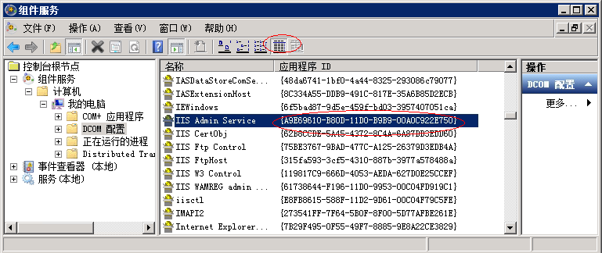

2、找到注册表对应的位置HKEY_CLASSES_ROOT/APPID。其实很好找，我还搜索了半天，搞的完全乱了。
方法为：开始——运行，输入“regedit” 打开注册表，展开第一项就行
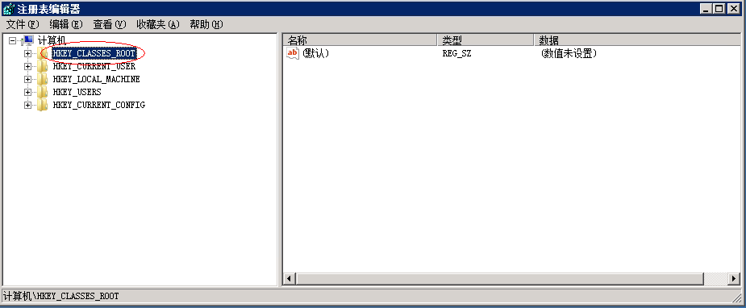
找到APPID，展开
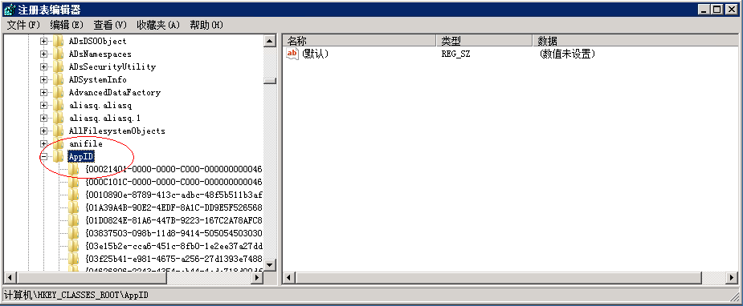
根据刚刚在“组件服务”里面看到的appid，去下面找到对应的id就行了
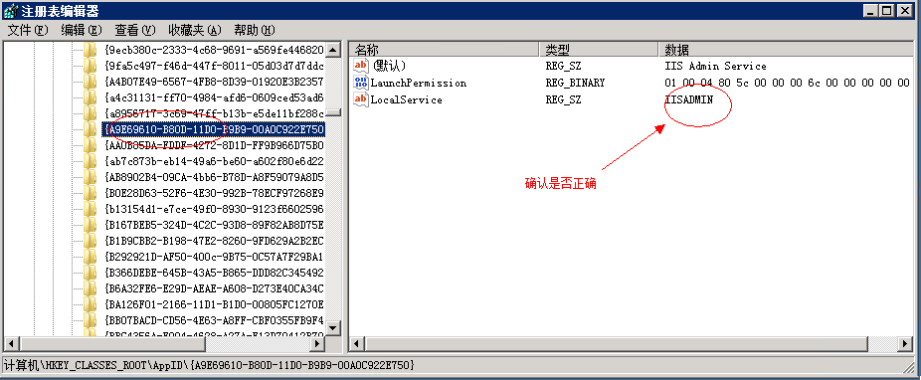

3、修改注册表权限。这个就简单了，在左侧树上——右键——权限
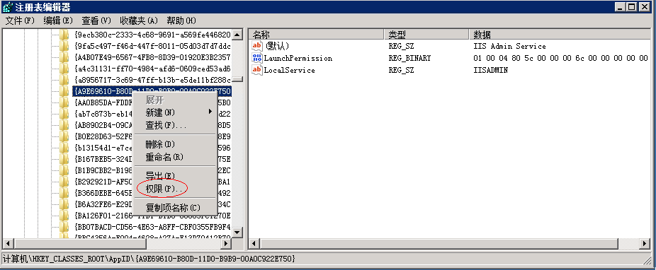
要修改所有者，不然无法直接修改权限
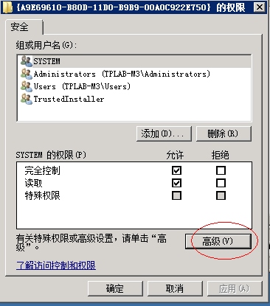
把所有者给administrators组，确定就行了
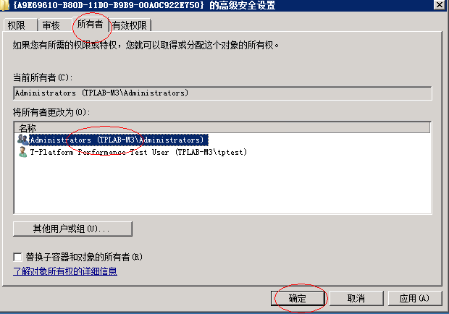

4、重新打开“组件服务”就OK了。 根据上面步骤来不会有错，后面的事情…… 添加权限，不说了。

